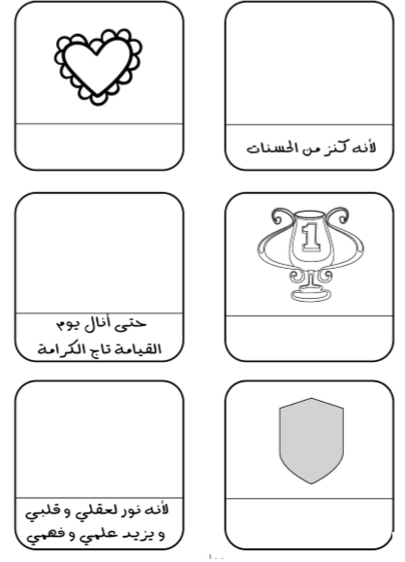
لماذا يجب
أن أحفظ
القرآن ؟
لماذا يجب
أن أحفظ
القرآن ؟
لماذا يجب
أن أحفظ
القرآن ؟
لماذا يجب
أن أحفظ
القرآن ؟

لماذا يجب
أن أحفظ
القرآن ؟

لماذا يجب
أن أحفظ
القرآن ؟





